МУНИЦИПАЛЬНОЕ БЮДЖЕТНОЕ ОБЩЕОБРАЗОВАТЕЛЬНОЕ УЧРЕЖДЕНИЕ
«СРЕДНЯЯ ОБЩЕОБРАЗОВАТЕЛЬНАЯ ШКОЛА №279
ИМЕНИ ГЕРОЯ СОВЕТСКОГО СОЮЗА
КОНТР-АДМИРАЛА ЛУНИНА НИКОЛАЯ АЛЕКСАНДРОВИЧА»

ИНДИВИДУАЛЬНЫЙ ИТОГОВЫЙ ПРОЕКТ
«СОЗДАНИЕ ШКОЛЬНОГО СТЕНДА ВФСК ГТО»

Выполнил
учащийся 10А класса
Фаскевич Илья Сергеевич
Руководитель проекта
Михальчук Олеся Юрьевна
учитель физической культуры

Гаджиево
2021

Оглавление

Оглавление 2
ВВЕДЕНИЕ 4
ГЛАВА I. СОЗДАНИЕ ШКОЛЬНОГО СТЕНДА ПО ВФСК "ГТО" 5
1.1. Критерии и условия создания стенда. 5
1.2. Общие требования к оформлению стендов 5
1.3. Материалы для изготовления стенда. 6
ГЛАВА II. ТЕОРЕТИЧЕСКАЯ ЗНАЧИМОСТЬ ИНФОРМАЦИОННОГО СТЕНДА ПО ВФСК "ГТО" 8
2.1. Пропаганда здорового образа жизни среди школьников 8
2.2. Особенности формирования представлений о здоровом образе жизни у старшеклассников 9
2.3. Историческая справка возникновения и развития ГТО 10
2.4. Основные понятие физкультурно-спортивного комплекса «Готов к труду и обороне» 11
ГЛАВА III. ТЕХНОЛОГИЧЕСКАЯ ЧАСТЬ СОЗДАНИЯ ИНФОРМАЦИОННОГО СТЕНДА ПО ВФСК "ГТО" 13
3.1. Описание содержания информационного стенда 13
ВЫВОДЫ 17
СПИСОК ЛИТЕРАТУРЫ 18

ВВЕДЕНИЕ

Проектная работа посвящена важной проблеме современного российского образования - сохранению здоровья школьников и формированию здорового образа жизни детей и подростков по средствам агитации с помощью информационных стендов.
Мотивация к здоровому образу жизни, знания, практические навыки по сохранению и укреплению здоровья с ранних лет жизни - необходимое условие для развития полноценной здоровой личности. Эффективность воспитания здоровой культуры физического развития возможна при соблюдении преемственности формирования здорового образа жизни на всех этапах учебно-воспитательного процесса. Формирование устойчивых ценностных ориентаций на здоровье позволит детям избежать приобретения негативного опыта зависимостей, сохранить потребность в физических нагрузках, укрепить растущий организм.
Всероссийский физкультурно-спортивный комплекс «Готов к труду и обороне» (ГТО) - физкультурный комплекс, составляющий основу государственной системы физического воспитания и направленный на укрепление здоровья, всестороннее физическое развитие людей, подготовку их к трудовой деятельности и защите Родины. Он является основой программы по физическому воспитанию во всех учебных заведениях и спортивных секциях страны.
Уровень культуры человека проявляется в его умении использовать такое общественное благо, как свободное время. От того как оно используется, зависит здоровье человека, полнота его жизнедеятельности, его успех в трудовой деятельности, учебе и общем развитии. Физическая культура здесь занимает важное место, ибо физическая культура - это здоровье.
В настоящее время до сих пор четко не определено, какими видами физических упражнений необходимо заниматься для сдачи нормативов ГТО. Наиболее подходящие формы обучения для успешного внедрения стандартов ГТО считаются уроки по физической культуре.
Актуальность данной темы обусловливается возрождением комплекса ГТО и фактическим отсутствие информационно-рекламного стенда в нашей школе.

ГЛАВА I. СОЗДАНИЕ ШКОЛЬНОГО СТЕНДА ПО ВФСК "ГТО"

Критерии и условия создания стенда.

С выбором темы для своего индивидуального итогового проекта не возникло никаких проблем. Выявление самой проблемы, которую мне предстояло решить стояла предельно четко – отсутствие стенда по ВФСК ГТО у нас в школе. На что я в первую очередь обращаю внимание при входе в помещение? Обычно на свет, интерьер и яркие детали. Это необходимо учитывать при организации пространства в школе, имея в виду общую дизайнерскую концепцию: стандартный формат, не предполагающий оригинальности, или наоборот. В обоих случаях сразу бросается в глаза наличие или отсутствие каких-либо отдельных деталей. Например, это могут быть сертификаты или дипломы, кубки, оригинальные памятные вещи с важных событий. Оформление школы информационными стендами позволяет оживить пространство яркими деталями, создать единый стиль помещений - фойе, зону отдыха, коридоры, актовый зал и столовую.
Однако стенды для школы - это не просто красивые элементы интерьера, это, прежде всего, необходимость, так как они доводят важную информацию до школьников и родителей, напоминают школьные правила и порядок действий в экстренных ситуациях. Возможны и специальные стенды: требования к школьной форме, некоторые правила дорожного движения и т. д.
Кроме того, информационные стенды в классах способствуют повышению успеваемости: постоянно имея перед глазами теоретический материал, дети и подростки усваивают его лучше и быстрее, им может быть интересна дополнительная информация, задают учителю уточняющие вопросы. На стендах можно озвучить тему урока, представить план урока, как вариант - с использованием оригинальных красочных иллюстраций.
Школьные стенды также информируют о внеклассных мероприятиях: экскурсиях, походах в театр и музей. Стенды с карманами можно использовать как выставочные стенды для демонстрации лучших работ учащихся - сочинений, поделок и рисунков.
Информационные стенды – это непременные атрибуты любого общественного учреждения – начиная от детского сада и заканчивая городской администрацией.
Стенды бывают:
- информационные - содержат сведения о расписании уроков, факультативов и кружков, звонках, номерах кабинетов и тому подобное;
- тематические - расположены в кабинетах и наполнены полезной и интересной информацией, соответствующей тематике предмета;
- о спорте и питании - размещаются в столовой и спортивном зале и наполняются сведениями о гигиене, здоровом образе жизни, полезной пище, правилах этикета за столом, упражнениях для утренней зарядки и так далее;
- патриотические - знакомят учеников с историей и воспитывают в них чувство гордости за страну, в которой они проживают;
- классные уголки - кабинетные стенды для размещения информации, предназначенной отдельно взятому классу, за которым закреплен кабинет;
- стенгазета - регулярно обновляемый стенд, содержащий подробности школьной жизни, фотоотчеты о мероприятиях, поздравления с праздниками, юмористические заметки, объявления о концертах и т. п.

1.2. Общие требования к оформлению стендов

Доски со школьной информацией расположены в местах большого скопления детей и подростков, поэтому к их изготовлению, оформлению и размещению предъявляются особенно серьезные требования. Они должны быть:

- экологичны, то есть, выполнены из материалов, не содержащих токсичные примеси и не выделяющих вредные испарения
- безопасны - речь идет об отсутствии острых углов в конструкциях и стеклянных элементов - карманы для размещения информации и сплошные защитные поверхности стендов должны быть выполнены только из пластиков. Кроме того, основа стенда, а также пленки и краски, использованные при его оформлении, обязательно должны быть пожаростойкими
- надежны - во время перемен дети очень подвижны и невнимательны, поэтому крепление стендов к стенам должно быть максимально качественным и иметь минимум две точки фиксации
- удобны для просмотра - то есть, расположены на таком уровне, чтобы с информацией, размещенной на них, мог ознакомиться ученик любого роста. В идеале для младших и старших школьников должны быть разные стенды, по крайней мере, доски с расписанием и прочей актуальной информацией
- хорошо освещены.

1.3. Материалы для изготовления стенда.

Говоря об оформлении информационных досок для школы, нельзя не упомянуть о материалах, которые, собственно, и являются основой всего стенда.
Оптимальными можно назвать ПВХ и пробку. Они легко очищаются от загрязнений, эстетично выглядят и, что самое важное, имеют небольшой вес и не ломаются на твердые и острые осколки. Эти факторы особенно актуальны для школы, так как даже в случае падения такой стенд не травмирует учеников.
Фанера, при всей своей экологичности и гипоаллергенности, менее подходит для школьных интерьеров в силу большего веса и склонности к растрескиванию. Плохо обработанные или рассохшиеся со временем края фанерных стендов могут стать источником царапин и заноз.
Картон, каким бы плотным он ни был, является наихудшим вариантом для оформления стендов информации в силу своей низкой устойчивости к влажности и невозможности удалить с его поверхности нанесенную информацию.
Учитывая все вышеперечисленные аспекты я выбрал концепцию работы в виде создания школьного информационного и частично рекламного стенда. Для начала работы было проведено тестирование в котором приняли участие 20 учителей и 122 ученика (с 5 по 11 класс), МАОУ СОШ № 279.

Респондентам было предложено ответить на вопросы анкеты, которые были направленные на получение информации по осведомленности о ВФСК ГТО.
В ходе данного опроса мы выяснили следующее:

Таблица 1.

Результаты опроса №1

Результат № | Описание результата
1 | Не только расшифровку аббревиатуры «ГТО», но и полное значение знают 25 % из общего количества опрошенных.
2 | Не только расшифровку аббревиатуры «ГТО», но и полное значение не знают 10 % из общего количества опрошенных.
3 | О нормативах, которые входят в комплекс ГТО знают 15 % из общего количества опрошенных.
4 | О нормативах, которые входят в комплекс ГТО не знают 20 % из общего количества опрошенных.
5 | О том, какие преимущества дает ГТО знают 18 % из общего количества опрошенных.

Таким образом, делая вывод по анкете, хочется сказать, что ребята знают о комплексе ГТО, но подробности мало известны. Для этого был создан информационный стенд.

ГЛАВА II. ТЕОРЕТИЧЕСКАЯ ЗНАЧИМОСТЬ ИНФОРМАЦИОННОГО СТЕНДА ПО ВФСК "ГТО"

2.1. Пропаганда здорового образа жизни среди школьников

В последние время идет интенсивный поиск путей приобщения подрастающего поколения к ценностям здоровья и разработки эффективных путей формирования культуры здоровья школьников в рамках проекта «Формирование здорового образа жизни школьников с применением информационного стенда по ВФСК "ГТО"», был создан и функционирует в период 2020 – 2021 года.
Здоровье - это состояние организма, все функциональные системы которого полностью выполняют свои функции. Это явление также можно охарактеризовать как отсутствие болезней и физических недостатков.
Также стоит обратить внимание на определение, что такое здоровый образ жизни. Это поведение человека, направленное на укрепление иммунитета, профилактику заболеваний и формирование удовлетворительного состояния здоровья.
Если рассматривать это понятие с точки зрения философии, то это не просто образ жизни конкретного человека. Это проблема общества. Если смотреть с точки зрения психологии, то ЗОЖ рассматривается как мотивация, а с медицинской точки зрения - это способ поправить здоровье.
Помимо прочего, необходимо выяснить, какие фоны помогли определиться этому явлению. Особый интерес общества к здоровому образу жизни начал проявлять в 70-х годах прошлого века. Это было связано с тем, что развитие научно-технического прогресса в корне изменило жизнь человека, за счет чего остро встал вопрос об укреплении иммунитета и увеличении продолжительности жизни.
Что касается настоящего, врачи забили тревогу. Несмотря на улучшение условий труда (по сравнению с прошлыми веками), расширение возможностей получения качественной еды и наличие достаточного количества свободного времени, продолжительность жизни, тем не менее, неуклонно снижается. Это связано с тем, что люди стали более пассивными и склонными к вредным воздействиям. Количество заболеваний стремительно растет.
Исходя из сказанного, ЗОЖ важен не только для конкретного человека, но и для общества в целом. Только здоровый человек, который чувствует себя хорошо, может быть активным и хорошо выполнять свою работу. Следование принципам здорового образа жизни помогает человеку стать полноценным членом общества.
- ЗОЖ - системное явление, состоящее из множества компонентов. К ним относятся несколько составляющих:
- Обучение основам здоровья и правильного образа жизни с раннего детства (в семье и образовательных учреждениях).
- Создание безопасной среды, которая способствует всестороннему развитию организма и не вредит здоровью.
- Отказ от вредных привычек и формирование к ним отрицательного отношения.
- Формирование культуры питания, подразумевающей умеренное употребление здоровой пищи.
- Необходимость регулярных физических нагрузок, интенсивность которых соответствует возрасту и общему состоянию организма.
- Знание и соблюдение правил гигиены (как личной, так и общественной).
Я заметил, что ЗОЖ имеет довольно разностороннее определение. Что такое здоровый образ жизни, можно с уверенностью сформулировать, учитывая сочетание нескольких аспектов:
Физические упражнения подразумевают поддержание хорошего здоровья и укрепление защитных механизмов организма.
Эмоциональная - умение контролировать эмоции, адекватно реагировать на проблемы.
Интеллектуальный - умение находить нужную информацию и ее рациональное использование.
Духовный - способность устанавливать жизненные ориентиры и следовать им.
Чтобы обеспечить бесперебойную работу всех систем организма, а также крепкое здоровье, необходимо соблюдать принципы здорового образа жизни. Чтобы пойти по этому пути, вам потребуется серьезное усилие воли. Тем не менее, со временем это войдет в привычку, и правила здорового образа жизни будут выполняться на автоматическом уровне. Вы будете продуктивно работать и выглядеть моложе.

2.2. Особенности формирования представлений о здоровом образе жизни у старшеклассников

Здоровье молодых людей во многом зависит от их образа жизни, в частности, от их привычек. Полезные привычки способствуют формированию гармонично развитой личности, а вредные тормозят ее формирование. К вредным привычкам относятся нерациональный режим дня, неправильное питание, низкая физическая активность. Но самые вредные - это употребление наркотиков, курение, злоупотребление алкоголем. Эти привычки могут незаметно перерасти в порок, который может испортить жизнь человека, что может даже привести к антиобщественному поведению.
Здоровый образ жизни является предпосылкой для развития разных сторон деятельности человека, достижения активного старения и полное выполнение социальных функций по активному участию в трудовой, социальной, семейной, бытовой, досуговой формах жизни. Актуальность здорового образа жизни обусловлена нарастанием и изменением характера нагрузок на организм человека в связи со сложностью общественной жизни, повышение производственных, экологических, психологических, политических и военных рисков, провоцирующих негативные изменения в состоянии здоровья.
Состояние здоровья населения, особенно детей и молодежи – это важный показатель благополучия общества и государства. Поэтому укрепление здоровья и создание условий и стимулов для формирования здорового образа жизни - одни из приоритетов политики страны. Здоровый образ жизни способный обеспечить восстановление, сохранение и улучшение здоровья населения..
Формирование здорового образа жизни среди молодежи - сложный системный процесс, охватывающий многие составляющие образа жизни современного общества и включающий основные направления и направления жизни молодежи. Ориентация подростков на здоровый образ жизни зависит от многих условий: объективные социальные, социально-экономические, позволяющие вести здоровый образ жизни в основных сферах деятельности (обучение, трудоустройство, семья и домашнее хозяйство, досуг).

2.3. Историческая справка возникновения и развития ГТО

В 1927 году в результате слияния и реорганизации нескольких военно-спортивных объединений в СССР была создана крупнейшая из специализированных общественных организаций - Общество содействия обороне, авиации и химическому строительству.
К началу 1928 года в этой организации было около 2 миллионов человек. По всей стране под эгидой ОСОАВИАХИМ строятся тиры, тиры, создаются аэроклубы и военно-спортивные кружки.
В 1931 году был введен в действие Всесоюзный физкультурный комплекс «Готов к труду и обороне СССР» (ГТО), который стал программной и нормативной базой системы физического воспитания всей страны. Цель вводимого комплекса - «дальнейшее повышение уровня физического воспитания советских людей, в первую очередь молодого поколения ...». Основное содержание комплекса ГТО было ориентировано на качественную физическую подготовку сотен миллионов советских людей.
Спортивно-защитный комплекс очень быстро становится популярным. Нормы ГТО сдают в школах, колхозных бригадах, рабочих заводов, фабрик, железных дорог и др. На звание Чемпионов комплекса ГТО в отдельных видах проводятся масштабные соревнования, не уступающие по популярности соревнованиям. Игры и центральные футбольные матчи сезона.
Высокая идеологическая и политическая направленность комплекса ГТО, общедоступность физических упражнений, входящих в его стандарты, их очевидная польза для укрепления здоровья и развития навыков и умений, необходимых в повседневной жизни, делают комплекс ГТО популярным среди населения и особенно среди молодых людей. Ношение значка ГТО становится престижным.
В 1931 году нагрудными знаками ГТО стали 24 тысячи спортсменов, в 1932 году - 465 тысяч и в 1933 году - 835 тысяч спортсменов. К весне 1935 года количество значков ГТО достигает 1,2 миллиона.
Только в 1938 и 1939 годах нормативы ГТО 1-й и 2-й ступеней и БСТО («Будь готов к работе и обороне») прошли более 2,5 млн человек. Количество спортивных сооружений в лагере увеличивается с 39 тысяч в 1936 году до 83 тысяч к концу 1939 года. К тому же времени в стране действовало 62 тысячи физкультурных коллективов, объединяющих 5 миллионов человек.
В 1972 году специальным постановлением ЦК КПСС и Совета Министров СССР был введен в действие новый комплекс ГТО, в котором ступени появляются для школьников 10-13 лет и граждан 40-60 лет. Это позволяет расширить возрастной диапазон комплекса ГТО и охватить население от 10 до 60 лет. Каждый из пяти этапов нового комплекса ГТО носит свое название: 1-й этап - «Храбрый и ловкий», 2-й этап - «Спортивная смена», 3-й этап - «Сила и отвага», 4-й этап - «Физическое совершенство», 5-й этап. ступень - «Бодрость и здоровье» К началу 1976 года в нашей стране насчитывалось более 220 миллионов значков ГТО всех уровней.
Последний Всесоюзный физкультурный комплекс «Готов к труду и обороне СССР» (ГТО) был введен в действие в январе 1985 года. Он был адресован людям от 16 до 60 лет.
Программа физической подготовки под названием «Готов к труду и обороне (ГТО)» существовала в СССР с 1931 по 1991 год: в разное время нормативы менялись, но суть комплекса оставалась прежней.
Программа была направлена ​​на улучшение здоровья простых граждан. Долгосрочная цель заключалась в том, чтобы развивать в СССР общефизическое движение и укреплять обороноспособность страны. Программа действовала в профессиональных и образовательных учреждениях (фабрики, школы, университеты, техникумы и профессиональные училища). Принять участие мог любой желающий от 10 до 60 лет. Для каждой из 10 групп разного возраста был разработан отдельный комплекс ГТО и установлены соответствующие требования.

2.4. Основные понятие физкультурно-спортивного комплекса «Готов к труду и обороне»

Всероссийский физкультурно-спортивный комплекс «Готов к труду и обороне» (ГТО) - нормативная база физического воспитания населения страны, направленная на развитие массового спорта.
Предложение о введении всесоюзных испытаний «Готов к труду и обороне» поступило в 1930 году, а через год был сформирован первый комплекс ГТО, в который вошел 21 образец.
В 2014 году возрожден комплекс «Готов к труду и обороне». Утвержден новый перечень испытаний, разработаны стандарты, а также дизайн знаков различия. Их три: золото, бронза, серебро.
Нормам могут соответствовать жители России в возрасте от 6 лет и старше, систематически занимающиеся спортом, в том числе самостоятельно, и имеющие медицинское освидетельствование. В комплекс ГТО входят 11 возрастных групп.
Правила и количество тестов варьируются в зависимости от пола и возраста жителей. Например, проверить свои навыки путешествий и пройти стрельбу можно с 11 до 59 лет, а тесты на самооборону без оружия можно пройти только с 13 до 29 лет. При этом некоторые дисциплины являются обязательными для всех: наклон вперед и бег (смешанные движения). На сайте проекта вы можете узнать, какие стандарты можно сдать в вашем возрасте и по каким результатам присваивается отметка ГТО.
Зачем брать ГТО? Кому это нужно?
Эти вопросы занимают умы многих россиян с марта 2014 года, когда Путин подписал указ о запуске общероссийского проекта по возрождению советской системы «Готов к труду и обороне»: зачем гражданам современной России проходить стандарты ГТО?
Первый и наиболее очевидный ответ на вопрос, зачем сдавать стандарты ГТО сегодня - это нужно вам в первую очередь самому. Для профилактики заболеваний, для улучшения самочувствия и, в итоге, для лучшего будущего. Тренируясь для сдачи стандартов, вы вносите значительный вклад в свое здоровье и долголетие - свое и своих будущих детей.
Второй ответ на вопрос, зачем сдают нормы ГТО, дал министр спорта РФ на мартовской пресс-конференции 2015 года: он призвал работодателей поощрять сотрудников значками материально или дополнительными днями отпуска. Этим вопросом занимается специальная правительственная комиссия, преференция будет реализована в ближайшее время.
Также старшеклассники скоро получат мотивацию, почему им нужно сдавать нормы ГТО - мол, наличие знака даст абитуриенту дополнительные баллы при поступлении в вуз.
Итак: для поступающих - плюс к шансам поступить в хороший вуз, для рабочих - плюс каникулы, а огромный плюс к здоровью - для всех.

ГЛАВА III. ТЕХНОЛОГИЧЕСКАЯ ЧАСТЬ СОЗДАНИЯ ИНФОРМАЦИОННОГО СТЕНДА ПО ВФСК "ГТО"

3.1. Описание содержания информационного стенда

Была подготовлена краткая историческая справка о движении ГТО:

ИСТОРИЧЕСКАЯ СПРАВКА РАЗВИТИЯ ВФСК ГТО

1918-1925 - ПРЕДПОСЫЛКИ ВОЗНИКНОВЕНИЯ КОМПЛЕКСА ГТО
1927-1928 - РОЖДЕНИЕ КОМПЛЕКСА ГТО «ПОД КРЫЛОМ» ОСОАВИАХИМА
1931 год – в марте принята первая программа ГТО
1931-1936 годов (I и II ступень). Проект первого знака ГТО придумал15-летний школьник В. Токтаров, а окончательный эскиз создал художник М.С. Ягужинский.
1932 год – в СССР значок первой степени получили 465 тыс. человек
1972 год – в советской армии начал действовать военно-спортивный комплекс ГТО
1972 год – 1 марта нормы ГТО стали обязательными для всех учащихся и студентов.
2007-2014 - ВОЗРОЖДЕНИЕ КОМПЛЕКСА ГТО В СОВРЕМЕННОЙ РОССИИ
2014 год – 24 марта Указ Президента РФ № 172 «О Всероссийском физкультурно-спортивном комплексе ГТО»
Целью Комплекса ГТО: повышение эффективности использования возможностей физической культуры и спорта в укреплении здоровья, гармоничном и всестороннем развитии личности, воспитании патриотизма и гражданственности, улучшении качества жизни граждан Российской Федерации
Задачи комплекса ГТО: распространение ценностей физической культуры среди широких масс трудящихся; физическое развитие и укрепления здоровья граждан.
Принципы комплекса ГТО: добровольность и доступность системы подготовки для всех слоев населения; медицинский контроль; государственный характер и оздоровительная направленность; личносто-ориентированная направленность; принцип комплексности оценок, научная доказательность.
Значки ГТО (первые варианты) изготавливались из меди или латуни, и покрывались горячими эмалями (клуазон), в дальнейшем начался массовый выпуск значков из алюминия с покрытием жидкими (холодными) эмалями.
Знак отличия комплекса ГТО — награда, вручаемая участникам за успешное выполнение нормативов испытаний (тестов) в виде знаков отличия различного достоинства: бронзовый, серебряный и золотой (по аналогии с медалями в большом спорте) в каждой возрастной ступени комплекса ГТО.

Знак отличия изготавливают из железа с покрытием, имитирующим золото, серебро или бронзу, с высококачественной полировкой, размером 24×24 мм, и толщиной металла 1,2 мм.

Современный знак урвержден приказом Министерства спорта РФ № 705, от 19 августа 2014 года отличия имеет форму стилизованной многоконечной звезды, в центре которой расположена окружность с изображением бегущего спортсмена на фоне красного (для золотого), синего (для серебряного) или зелёного (для бронзового) цветов с изображением восходящего солнца. Снизу выполнена надпись «ГТО» красного цвета. В верхней части знака — изображение герба Российской Федерации, центральную окружность знака обрамляет широкий кант с рельефом в виде ряда параллельных дугообразных лучей, направленных из центра вверх, и лавровых ветвей в нижней части знака, обрамленных с двух концов лентами цвета флага Российской Федерации. В нижней части знака расположена арабская цифра от 1 до 11, отображающая соответствующую ступень знака отличия. На оборотной стороне знака отличия имеется застежка с фиксатором для крепления знака к одежде.

Из Статьи 31.5. Символика комплекса ГТО: «Символика комплекса ГТО (словесные, изобразительные, объемные и другие обозначения или их комбинации, в том числе изображения знаков отличия комплекса ГТО и производные от них) подлежит охране в соответствии с законодательством Российской Федерации об интеллектуальной собственности».

Для фона стенда взяты официальные цвета – красный и золотой, также официальные логотипы движения и эмблемы знаков.

Рассмотрены лозунги движения ГТО: Быстрее, выше и вперед ГТО всех нас зовет! В ГТО будь впереди – Команду ты не подведи! Мы стремимся школой всей - ГТО сдадим скорей! ГТО – норма жизни! Для стенда выбран один из самых популярных в данное время, призывающий и вовлекающий: «Подтянись к движению!»(Рисунок 1).

Рис. 1

Изучены информационные плакаты СССР, один из которых выбран фоном на котором изображена историческая справка (рис 2).

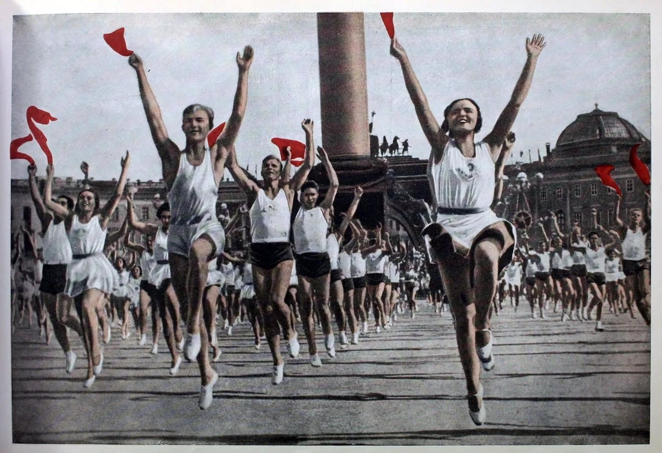
Рис.2

Были подготовлены ступени по нормативам для школьников:
1 этап охватывает дошкольников и школьников 1-2 классов.
Из девяти тестов 6 являются обязательными, 3 - необязательными, из которых 3 являются многомерными. Для получения бронзового, серебряного или золотого значка ГТО юноши и девушки должны выполнить норматив четырех, пяти или шести тестов соответственно, а выполняемые нормативы должны содержать тесты на силу (подтягивание на перекладине, отжимание из положения лежа на пол, прыжок в длину), скорость (бег 30 метров, бег воланами 3х10 метров, катание на лыжах с установкой стандартного времени), гибкость (наклоны вперед) и выносливость (смешанное движение на 1 км, бег на лыжах 2 км, кросс на 1 км) .
Уровень 2 предназначен для мальчиков и девочек 9-10 лет (школьники 3-4 классов). На этом этапе дети (мальчики и девочки), чтобы сдать стандарты на бронзовый, серебряный или золотой знак, должны из девяти предложенных тестов пройти пять, шесть или семь тестов соответственно.
3-й этап ГТО рекомендован мальчикам и девочкам 11-12 лет (школьникам 5-6 классов). На этом этапе сохраняется игровое упражнение (метание мяча), к которому добавляется пеший поход, а также продолжается повышение интенсивности упражнений и продолжительности рекомендованного двигательного режима. На этом этапе появляются испытания пневматической винтовки, т.е. уделяется внимание началу подготовки не только к работе, но и к обороне.
Стадия 4 охватывает возраст 13-15 лет, когда полностью завершаются две фазы полового созревания, мальчики и девочки становятся мальчиками и девочками. Интенсивность упражнений на этом этапе учитывает два противоположных фактора: уменьшается расход энергии на процессы роста, но половое созревание возбуждает психическую нестабильность. Поэтому интенсивность упражнений, по сравнению с детскими этапами, увеличивается, но при этом исключается нагрузка на психику в период тренировок и прохождения тестов. Сохранены игровые и увлекательные виды упражнений (метание мяча, походы). Количество тестов, необходимых для получения бронзовых, серебряных и золотых значков, увеличивается до шести, семи и восьми соответственно из одиннадцати обязательных и дополнительных.
5-я стадия ГТО разработана для возраста мальчиков и девочек 16-17 лет (старшая школа), характеризующаяся завершением третьей стадии полового созревания, уравновешиванием психики, улучшением работы центральной нервной системы и снижением энергии. потребление для процессов роста. Особенности 5-го этапа позволяют повысить интенсивность всех видов упражнений, заменить игровой вид упражнений (метание мяча) силовыми (метание снаряда), но окончание полового созревания сопровождается явлением юношеской гипертонии. , что повлекло за собой сокращение продолжительности двигательного режима и сохранение объема, необходимого для сдачи нормативов на тестах 4 уровня.

Разработан дизайн-проект самого стенда(рис.3):

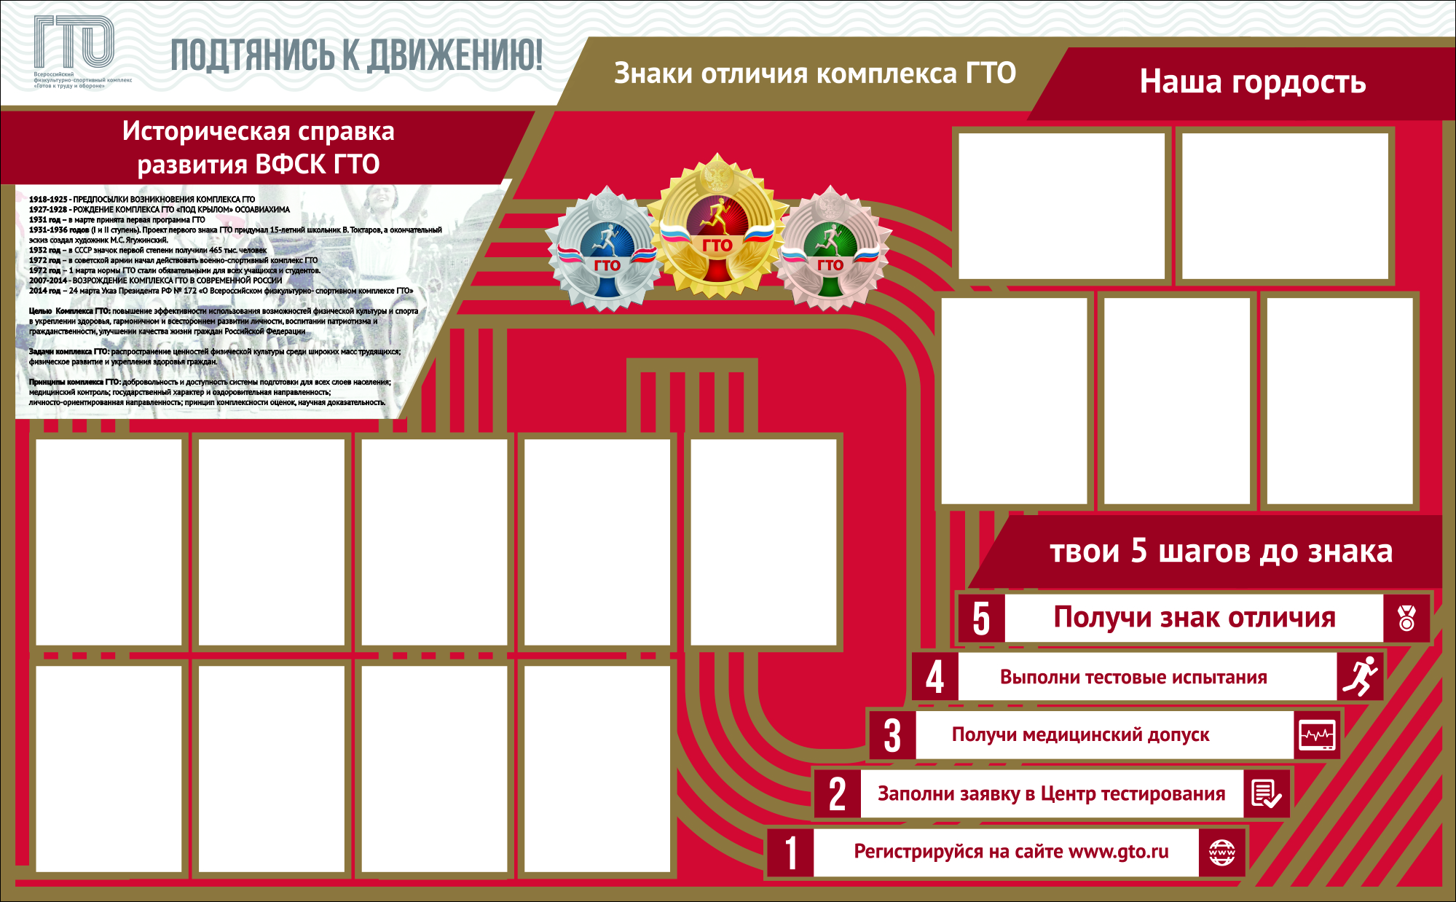
Рис.3

Чтобы запустить стенд в производство нам понадобилась материальная составляющая. Часть денег мы получили от сбора средств на благотворительной ярмарке, часть средств предоставили учителя физической культуры СОШ № 279 и частично спонсором выступила семья Фаскевич.

Размер стенда может быть любым, также, как и кармашки на нем – чаще встречаются форматы А4 и А5, реже А3. Изготавливаются информационные стенды из пластика и ПВХ, а кармашки – из прозрачного оргстекла.

ВЫВОДЫ

Результаты исследования свидетельствуют о том, что наиболее подходящими формами физических упражнений в тренировках для ГТО являются уроки физической культуры и выполнение двигательного режима дня. Количество времени на занятия для подготовки к тестированию ГТО должно составлять: физическая подготовка - 57,7%; техническая подготовка - 21,4%; теоретические - 11,1% другие - 10,0%.
Реклама – двигатель прогресса. И теперь, когда все будут видеть и знать о достижения учащихся нашей школы в области спорта – мы будем ими гордится, и стремится покорять спортивные вершины.
Очень важным ориентиром в организации повседневного образа жизни для всех желающих выполнить нормы ГТО являются рекомендации к недельному двигательному режиму, которые предусматривают минимальный объем различных видов двигательной деятельности, необходимый для самостоятельной подготовки к выполнению видов испытаний (тестов) и нормативов, развития физических качеств, сохранения и укрепления здоровья. Рекомендации по недельному двигательному режиму включают утреннюю гимнастику, организованные занятия в спортивных кружках и секциях и самостоятельные занятия физкультурой, двигательную активность в процессе учебной или трудовой деятельности. Например, взрослым утренней гимнастикой необходимо заниматься не менее 140 минут в неделю, посещать занятия в спортивных секциях и кружках не менее 120 минут в неделю, самостоятельно заниматься физкультурой не менее 120 минут в неделю, иметь двигательную активность в процессе учебной или трудовой деятельности не менее 90-100 минут. При этом в отпускное и каникулярное время ежедневный двигательный режим должен составлять не менее 4 часов. Если следовать указанным рекомендациям, то физические возможности и состояние здоровья будут настолько хорошими, что позволят без труда сдать комплекс ГТО.
В ячейках «Наша гордость» расположена информация об участника и победителях муниципальных и региональных этапов соревнований зимнего и летнего фестивалей ВФСК ГТО, которые проходили в городе Полярный и городе Мончегорск. Абсолютным победителем на Зимнем фестивале в городе Мончегорске в своей возрастной ступени стал ученик 4 б класса Колесов Елисей. В пятой ступени на соревнованиях, которые проводились дистанционно Центром дополнительного образования детей «Лапландия», призером стал Карпенко Ярослав, ученик 11 а класса. Нам есть на кого равняться и есть к чему стремится.
Подтянись к движению!

СПИСОК ЛИТЕРАТУРЫ

- Захарова Н.А. Готов к труду и обороне (ГТО) [Электронный ресурс]/Захарова Н. А //Социум: Центральный музей физической культуры и спорта.-Москва.1987-2014.-Режимдоступа: http://museumsport.ru/wheelofhistory/gto/Дата обновления: 21.02.2012
- Ковинько Л.В. Растим здоровых, умных и добрых: воспитание младшего школьника: Пособ. для средн. и высш. педагогич. учебн. заведений, преп. начальн. классов и родит. - М.: Издательский центр "Академия", 1996 г.
- Колесов Д.В., Маш Р.Д. Основы гигиены и санитарии: Учеб. пособие для 9 - 10 кл. сред. шк.: Факультатив. курс. - М.: Просвещение, 1998 г.
- Коростелёв Н.Б. 50 уроков здоровья, М.: Дет. лит., 1991 г.
- Марков В.В. Основы здорового образа жизни и профилактика болезней: Учеб. пособие для студ. высш. пед. учеб. заведений. - М.: Издательский центр " Академия ", 2001г.
- Маюров А.Н., Маюров Я.А. Уроки культуры здоровья. В здоровом теле - здоровый дух: Учеб. пособие для ученика и учителя. 7 - 11 классы. Кн.1. - М.: Педагогическое общество России, 2004 г.
- Никольский А. Возможное воссоздание комплекса ГТО. [Электронный ресурс]/Никольский А.//Социум: Риа новости. – Москва. 2013.- Режим доступа: http://ria.ru/society/20130313/927143974.html
- П. Кирьян. Владимир Путин предложил вернуть нормы ГТО. [Текст]/П. Кирьян // РосБизнесКонсалтинг газета. - 2013.- 13 марта.- С.11.
- Приходько И.И. Организация работы коллектива физической культуры сельских школ, [Текст] Белгород,1984 г. Советская энциклопедия: в 3 т./ гл. ред. Прохоров А. М.. – М.: Большая советская энциклопедия. 2004-2010. – 3 т
- Санитарные правила СП 2.4.2.782-99 Гигиенические требования к условиям обучения школьников в различных видах современных общеобразовательных учреждений.

- Уэйлс Д., Сэнгер Л. ГТО [Электронный ресурс] /Д. Уэйлс, Л. Сэнгер // Социум: Википедия. – Ашбурн, 2001.- Режим доступа: http://ru.wikipedia.org/w/index.php?search=гто&button=&title=Служебная%3AПоиск.
- Я познаю мир: Дет. энцикл.: Медицина/Сост. Н.Ю. Буянова и др. – М.: ООО «Фирма «Издательство АСТ», 1999.
- Ягодинский В.Н. О вреде никотина и алкоголя: Кн. для учащихся. - 2-е изд., перераб. - М.: Просвещение. 1996 г.

Марков В.В. Основы здорового образа жизни и профилактика болезней: Учеб. пособие для студ. высш. пед. учеб. заведений. - М.: Издательский центр " Академия ", 2001г.
Я познаю мир: Дет. энцикл.: Медицина/Сост. Н.Ю. Буянова и др. – М.: ООО «Фирма «Издательство АСТ», 1999.
Коростелёв Н.Б. 50 уроков здоровья, М.: Дет. лит., 1991 г.
Маюров А.Н., Маюров Я.А. Уроки культуры здоровья. В здоровом теле - здоровый дух: Учеб. пособие для ученика и учителя. 7 - 11 классы. Кн.1. - М.: Педагогическое общество России, 2004 г.
Захарова Н.А. Готов к труду и обороне (ГТО) [Электронный ресурс]/Захарова Н. А //Социум: Центральный музей физической культуры и спорта.- Москва. 1987-2014.- Режим доступа: http://museumsport.ru/wheelofhistory/gto/Дата обновления: 21.02.2012

